БЕЗОПАСНОСТЬ ДЕТЕЙ В НОВОГОДНИЕ ПРАЗДНИКИ И КАНИКУЛЫ
Приближаются Новогодние праздники и зимние каникулы. Самое чудесное время для детей: елка, подарки, разнообразные развлечения. Бенгальские огни, хлопушки, петарды, снежные горки, ледянки, санки, лыжи и коньки - все это не только приносит радость, но может огорчить травмами, ушибами, порезами и ожогами. Не хочется лишать родителей оптимизма – хочется помочь организовать безопасность ребенка на зимних праздниках. Простые и понятные правила помогут вам сохранить жизнь и здоровье и получить от зимы только лишь положительные эмоции.

ЗАПОМНИТЕ - ПИРОТЕХНИКА ДЕТЯМ НЕ ИГРУШКА!
Не смотря на то, что законодательном продавать пиротехническую продукцию разрешено лицам старше 16 лет, петарды и фейерверки зачастую оказываются в руках детей. При неумелом обращении с ними, зачастую возникают негативные последствия. В новогодние праздники ежегодно имеются пострадавшие с серьезными механическими и термическими травмами от фейерверков, и немалое к оличество среди них — дети. Не разрешайте детям, самостоятельно пользоваться пиротехникой, а также играть со спичками и зажигалкам.
НЕ РАЗРЕШАЙТЕ ДЕТЯМ ДЛИТЕЛЬНО НАХОДИТЬСЯ НА УЛИЦЕ В МОРОЗНУЮ ПОГОДУ!
Низкая температура может таить опасность. Наиболее чувствительны к ее действию нос, уши, кисти и стопы, особенно пальцы, которые слабее защищены от холода одеждой и находятся в самых неблагоприятных условиях кровообращения, как наиболее отдаленные от сердца. В результате длительного действия низкой температуры может возникать обморожение.

НЕ ОСТАВЛЯЙТЕ ДЕТЕЙ ОДНИХ ДОМА!
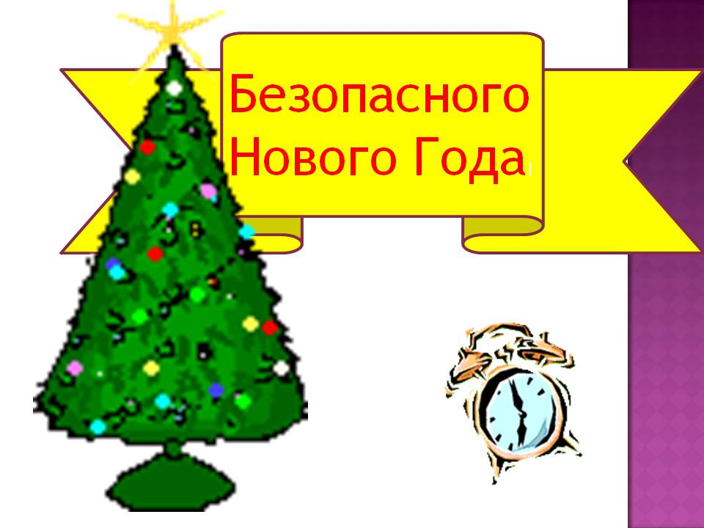
Спички и зажигалки, легковоспламеняющиеся и горючие жидкости, а также лекарства и бытовую химию храните в недоступных для детей местах. Не разрешайте своему ребенку самостоятельно пользоваться электрическими приборами. Обязательно расскажите, что нужно делать в случае возникновения пожара. Напомните детям, что при пожаре ни в коем случае нельзя прятаться в укромные места (в шкафы, под кровати), так как это затруднит их поиск и спасение.
ПОМНИТЕ!!!
! Безопасность детей - дело рук их родителей.
! Каждый ребенок должен знать свой домашний адрес и номер домашнего телефона.
! Выучите с детьми наизусть номер «112» - телефон вызова экстренных служб.

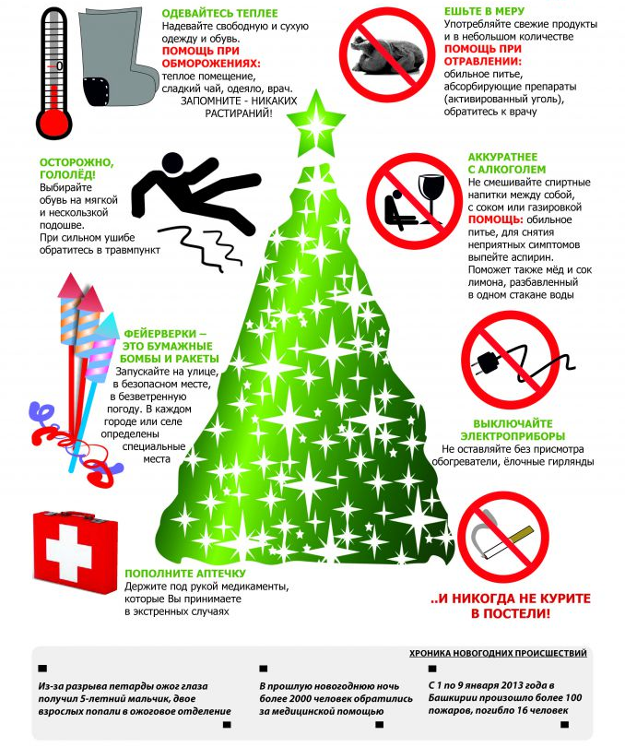

БЕРЕГИТЕ СЕБЯ И СВОИХ ДЕТЕЙ!

